

**Ingeniería Informática en Sistemas de Información**

Programación Avanzada

______

**Infinity**

**Gestor de Eventos de Ocio y Cultura**

**con Interacción Social**



**Alumnos:** Bermejo Torrent Javier

Carrillo Bejarano Andres

Gonzalez Ruíz Irene

Lakidain De Arriba Ander

Enero 2018

**Índice**

1 INTRODUCCIÓN 5

2 DESCRIPCIÓN 7

2.1 Objetivo 7

2.2 Esquema de Navegación Web 8

3 ANÁLISIS 10

3.1 Diagramas de Casos de Uso 10

3.2 Descripción de Casos de Uso 10

3.2.1 CU-01 10

3.2.2 CU-02 12

3.2.3 CU-03 13

3.2.4 CU-04 14

3.2.5 CU-05 15

3.2.6 CU-06 16

3.2.7 CU-07 17

3.2.8 CU-08 18

3.2.9 CU-09 19

3.2.10 CU-10 20

3.2.11 CU-11 20

3.2.12 CU-12 21

3.2.13 CU-13 21

3.2.14 CU-14 22

3.2.15 CU-15 22

3.2.16 CU-16 23

3.2.17 CU-17 23

3.2.18 CU-18 24

3.2.19 CU-19 24

3.2.20 CU-20 25

3.2.21 CU-21 26

3.2.22 CU-22 26

3.2.23 CU-23 27

3.2.24 CU-24 28

3.2.25 CU-25 29

3.2.26 CU-26 29

3.2.27 CU-27 30

3.2.28 CU-28 31

3.2.29 CU-29 32

3.2.30 CU-30 32

3.2.31 CU-31 33

3.2.32 CU-32 34

3.2.33 CU-33 35

4 DISEÑO 36

4.1 Persistencia 36

4.2 Entidades 39

4.3 Interacción 39

5 IMPLEMENTACIÓN 40

5.1 Base de Datos 40

5.2 Interfaz de Usuario 40

5.3 Paginas PHP 40

5.4 Librerías 40

6 PRUEBAS 41

7 DESPLIEGUE 42

8 MANUAL DE USUARIO 43

5.5 Introducción 43

5.6 Página principal 43

8.1 Registro, Login y Tipos de Usuario 45

8.2 Usuario No Registrado 46

8.2.1 Visualización de Eventos 46

8.2.2 Visualización de Grupos 46

8.2.3 Detalles de Grupo y Galería de Fotos 47

8.3 Usuario Registrado 48

8.3.1 Gestión de Eventos (Creación, Modificación, Eliminación) 48

8.3.2 Gestión de Grupos (Creación, Modificación, Eliminación) 49

8.3.3 Incorporarse a Grupo Existente 51

8.3.4 Reservar/Cancelar Reserva de Evento 51

8.3.5 Publicar y Eliminar Fotografía 51

8.3.6 Publicar Comentarios 51

8.3.7 Información sobre la Cuenta de Usuario 52

8.4 Administrador 52

8.4.1 Perfil administrador 52

8.4.2 Panel de Administrador 54

8.4.3 Administrar anunciantes 55

8.4.4 Dar de alta evento anunciantes 55

9 Resumen 56

8.5 Entidades 56

8.6 Aportaciones JavaScript 59

8.6.1 Botones de Inicio 59

8.6.2 Validaciones JavaScript 59

8.6.3 Formulario Modificación de Datos Dinámico 60

8.6.4 Confirmación opciones definitivas 60

8.7 Aportaciones Extraordinarias 60

8.7.1 Paginación 60

8.7.2 HTML5 60

8.7.3 Sticky Header 60

8.7.4 Google Maps 60

8.7.5 AJAX 60

8.7.6 Áreas de Texto Dinámicas 60

8.7.7 Plugin Carrusel 60

8.7.8 Snippets 60

8.8 Usos de JQUERY 60

8.9 Tecnologías no vistas en la asignatura 60

# INTRODUCCIÓN

El objetivo del presente trabajo es el desarrollo de un Sistema de Gestión de Eventos de Ocio y Cultura con interacción social denominado **Infinity**. Infinity se ha desarrollado utilizando un amplio abanico de tecnologías Web estudiadas en el marco de la asignatura de Programación Avanzada del Grado de Ingeniería Informática en Sistemas de Información de la Universidad Pablo Olavide y otras adicionales no dadas durante el curso.

Los resultados del trabajo realizado se exponen en siete secciones posteriores a esta breve introducción:

* **Descripción**: Visión a alto nivel de la funcionalidad del sistema y de la navegación a través de su funcionalidad.
* **Análisis**: Descripción detallada de la funcionalidad del sistema por medio de Casos de Uso UML
* **Diseño**: Descripción de cómo se aborda el desarrollo de la funcionalidad especificada previamente con especial profundidad en la persistencia, entidades y su interacción.
* **Implementación**: Descripción de los aspectos más relevantes del paso al código; base de datos, interfaz de usuario, páginas PHP y librerías.
* **Pruebas**: Descripción del la estrategia de validación y pruebas realizadas.
* **Despliegue**: Descripción relativa a las consideraciones a tener en cuenta para el despliegue en un entorno de computación para el correcto funcionamiento.
* **Manual de Usuario**: Descripción de la funcionalidad del sistema orientada a su utilización considerando los dos tipos de usuario posible; administrador y usuario general.

# DESCRIPCIÓN



## Objetivo

El objetivo de la aplicación es la **gestión de eventos** con la posibilidad de apuntarse a ellos por parte de los usuarios. Estos podrán **participar** activamente en los que estén apuntados mediante una **herramienta de comentarios** donde se podrán publicar comentarios.

Los eventos pueden ser tanto **patrocinados** por terceras entidades, en forma de anunciantes, o creados por los usuarios. Los anunciantes serán gestionados previamente por usuarios con el rol de administrador. El beneficio de ser un anunciante es que sus eventos se verán por defecto al entrar en la página web, ofreciéndoles una forma perfecta de publicitarse.

Los usuarios tienen la **opción de formar grupos y crear eventos de estos**, apoyando la **formación de comunidades con una motivación común,** los grupos cuentan con logros e imágenes para promocionar las comunidades y darles un valor adicional, de forma que los usuarios se sientan motivados a crearlas e interactuar con ellas.Toda la información volcada en la aplicación se guardará en una base de datos de forma que se facilite el correcto funcionamiento, mantenimiento y extensión futura.

Se puede navegar por las páginas web de la aplicación bien como usuario registrado o sin registrar. Para poder crear eventos, acceder al panel de usuario y postear mensajes será necesario que el usuario haya introducido sus credenciales (usuario y password) en la página correspondiente de la aplicación. El administrador será el único usuario con acceso a un área de gestión donde se podrán realizar las acciones propias de este rol.

## Esquema de Navegación Web

A continuación, se presenta un mapa de navegación Web para facilitar la comprensión del alcance del sistema a alto nivel, si bien la interfaz de usuario se describirá en apartados posteriores.

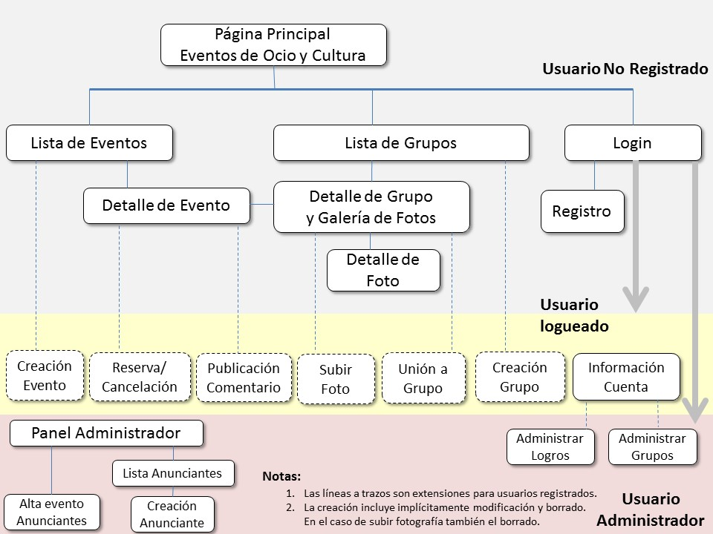

 La accesibilidad a las funciones proporcionadas por el Sistema de Gestión de Eventos depende del tipo de usuario:

Usuario no registrado

Usuario registrado

Administrador

Un usuario no registrado puede visualizar la lista de eventos publicados y detalle de los mismos, la lista de grupos de usuarios existentes, detalle de estos y galería de fotografía relacionadas.

Por otra parte, un usuario puede registrarse proporcionando los datos de alta. Una vez registrado, e introducidas sus credenciales, usuario y password, el usuario tiene acceso a funciones de creación, modificación y borrado que extienden las de visualización.

En relación a los eventos, un usuario registrado puede crearlos, modificarlos o borrarlos, publicar comentarios sobre los mismos y realizar o cancelar reservas.

Un usuario registrado puede crear grupos en los que otros usuarios pueden incorporarse y publicar fotografías así como acceder a los datos asociados a su cuenta.

Un usuario administrador puede acceder a un panel especifico que da acceso a la lista de anunciantes permitiendo la gestión de los mismos; creación, modificación y borrado.

# ANÁLISIS



## Diagramas de Casos de Uso

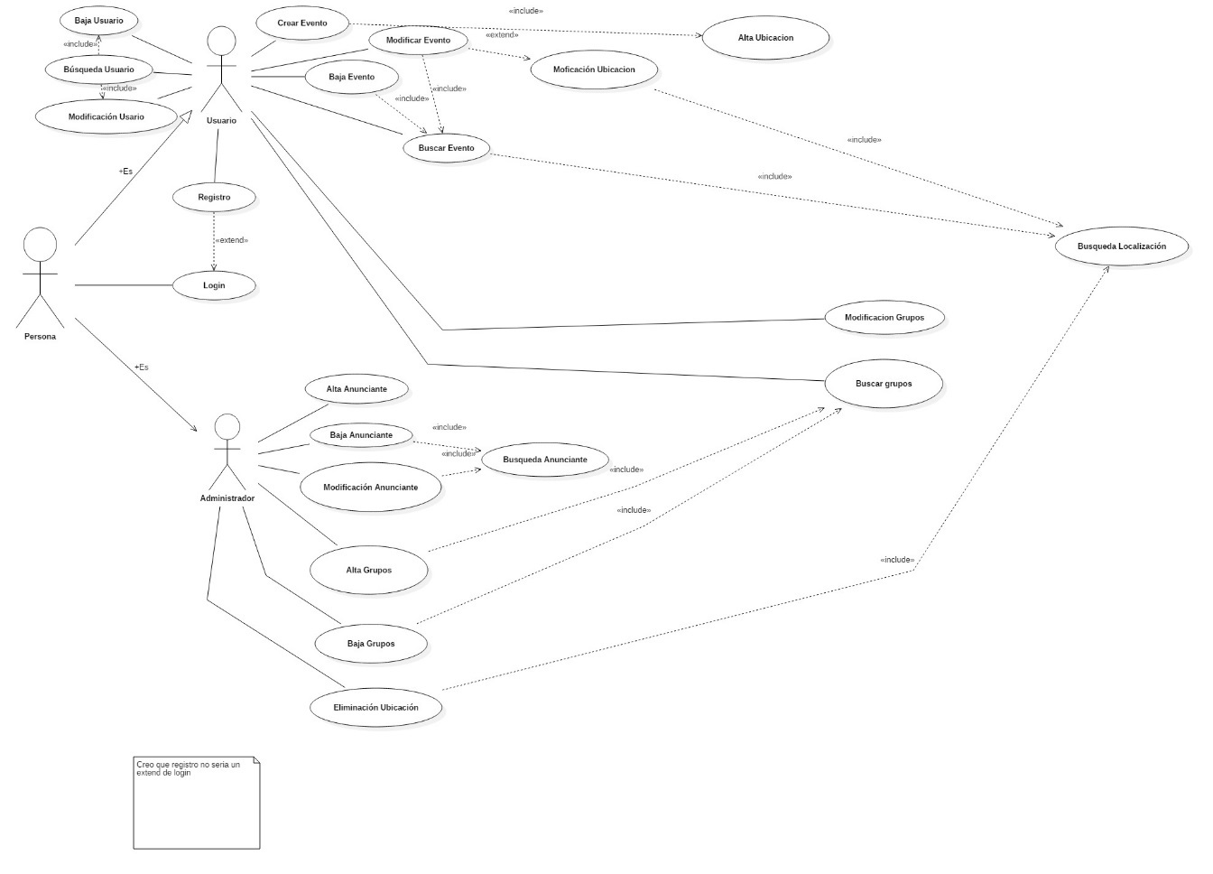

## Descripción de Casos de Uso

|  |  |  |
| --- | --- | --- |
| CU-01 | **Login** | |
| **Descripción** | El sistema deberá permitir que los usuarios se loguen en el sistema. | |
| **Actores** | Persona | |
| **Precondición** | - | |
| **Puntos de extensión** | - | |
| **Postcondición** | El usuario quedará logado en el sistema. | |
| **Flujo Normal** | **PASO** | **ACCIÓN** |
| 1 | El usuario accede al menú de login |
| 2 | El sistema pide el usuario y la contraseña |
| 3 | El usuario introduce el usuario y la contraseña |
| 4 | El sistema devuelve al usuario a la página principal |
| **Flujos Alternativos** | **PASO** | **ACCIÓN** |
| 3a | Login incorrecto |
|  | El sistema avisa que el login ha fallado y devuelve al usuario a la página de logueo |
| **Observaciones** | - | |

|  |  |  |
| --- | --- | --- |
| CU-02 | **Registro** | |
| **Descripción** | El sistema permitirá al usuario registrarse para poder usar servicios adicionales | |
| **Actores** | Usuario | |
| **Precondición** | - | |
| **Puntos de extensión** | - | |
| **Postcondición** | El usuario quedará registrado en el sistema. | |
| **Flujo Normal** | **PASO** | **ACCIÓN** |
| 1 | El usuario accede al menú de registro |
| 2 | El sistema pide los datos de registro |
| 3 | El usuario introduce los datos de registro |
| 4 | El sistema registra al usuario y le devuelve a la página de login. |
| **Flujos Alternativos** | **PASO** | **ACCIÓN** |
| 3a | Datos introducidos incorrectos |
|  | El sistema avisa de los errores en los datos introducidos y devuelve al usuario a la página de login |
| **Observaciones** | - | |

|  |  |  |
| --- | --- | --- |
| CU-03 | **Baja usuario** | |
| **Descripción** | El sistema permitirá al usuario darse de baja en el sistema. | |
| **Actores** | Usuario | |
| **Precondición** | - | |
| **Puntos de extensión** | - | |
| **Postcondición** | El usuario quedará borrado del sistema | |
| **Flujo Normal** | **PASO** | **ACCIÓN** |
| 1 | El usuario accede al panel de control de usuario |
| 2 | El sistema presenta un botón para la eliminación del usuario |
| 3 | El usuario pulsa el botón de eliminación |
| 4 | El sistema pide confirmación de la acción |
|  | 5 | El usuario confirma la acción y queda eliminado del sistema |
| **Flujos Alternativos** | **PASO** | **ACCIÓN** |
| 4a | Cancelación de la acción |
|  | El sistema termina el caso de uso Baja de Usuario |
| **Observaciones** | - | |

|  |  |  |
| --- | --- | --- |
| CU-04 | **Modificación usuario** | |
| **Descripción** | El sistema permitirá al usuario modificar datos personales tales como el correo de registro. | |
| **Actores** | Usuario | |
| **Precondición** | - | |
| **Puntos de extensión** | - | |
| **Postcondición** | El atributo seleccionado quedará modificado. | |
| **Flujo Normal** | **PASO** | **ACCIÓN** |
| 1 | El usuario accede al panel de control de usuario. |
| 2 | El sistema presenta un campo para seleccionar el atributo a modificar. |
| 3 | El usuario selecciona el atributo a modificar e introduce el nuevo valor. |
| 4 | El sistema modifica el atributo seleccionado y avisa al usuario del éxito de la operación. |
| **Flujos Alternativos** | **PASO** | **ACCIÓN** |
| 4a | Cancelación de la acción |
|  | El sistema termina el caso de uso Baja de Usuario |
| **Observaciones** | - | |

|  |  |  |
| --- | --- | --- |
| CU-05 | **Consulta usuario** | |
| **Descripción** | El sistema devolverá un usuario y su lista de atributos. | |
| **Actores** | Usuario | |
| **Precondición** | - | |
| **Puntos de extensión** | - | |
| **Postcondición** |  | |
| **Flujo Normal** | **PASO** | **ACCIÓN** |
| 1 | El usuario inicia un caso de uso que requiera la operación de consulta |
| 2 | El sistema mediante el nombre de usuario devuelve los atributos pertenecientes a ese usuario |
| **Flujos Alternativos** | **PASO** | **ACCIÓN** |
|  |  |
| **Observaciones** | - | |

*****************************A PARTIR DE AQUÍ NO HECHOS POR SUSCEPTIBLES A CAMBIO, REVISAR ANTERIORES********************************

|  |  |  |
| --- | --- | --- |
| CU-06 | **Alta evento** | |
| **Descripción** | El sistema permitirá dar de alta eventos, adicionalmente podremos incluir un grupo y una localización asociada al evento. Si se trata del administrador podrá seleccionar uno de los anunciantes existentes en la página habilitada para ello. | |
| **Actores** | Usuario, Administrador. | |
| **Precondición** | - | |
| **Puntos de extensión** | - | |
| **Postcondición** | El evento quedará registrado en el sistema. | |
| **Flujo Normal** | **PASO** | **ACCIÓN** |
| 1 | El usuario accede al menú de creación del evento |
| 2 | El sistema pide los datos de creación del evento |
| 3 | El usuario introduce los datos de creación. |
| 4 | El evento queda registrado en el sistema |
| **Flujos Alternativos** | **PASO** | **ACCIÓN** |
| 3a | Datos introducidos incorrectos |
|  | El sistema avisa de los errores en los datos introducidos y devuelve al usuario a la página de creación del evento. |
| **Observaciones** | - | |

|  |  |  |
| --- | --- | --- |
| CU-07 | **Baja evento** | |
| **Descripción** | El sistema permitirá al usuario registrarse para poder usar servicios adicionales | |
| **Actores** | Usuario, Administrador | |
| **Precondición** | - | |
| **Puntos de extensión** | - | |
| **Postcondición** | El evento quedará eliminado del sistema. | |
| **Flujo Normal** | **PASO** | **ACCIÓN** |
| 1 | El usuario accede al menú de usuario, selecciona el evento a eliminar y pulsa el botón. |
| 2 | El sistema pide confirmación de la acción. |
| 3 | El usuario confirma la acción |
| **Flujos Alternativos** | **PASO** | **ACCIÓN** |
| 2a | Cancelación de la confirmación. |
|  | El sistema aborta la operación de eliminación de evento. |
| **Observaciones** | - | |

|  |  |  |
| --- | --- | --- |
| CU-08 | **Modificación evento** | |
| **Descripción** | El sistema permitirá al usuario modificar datos del evento. | |
| **Actores** | Usuario, Administrador | |
| **Precondición** | - | |
| **Puntos de extensión** | - | |
| **Postcondición** | El evento quedará modificado en el sistema. | |
| **Flujo Normal** | **PASO** | **ACCIÓN** |
| 1 | El usuario accede al menú de usuario, selecciona el evento y el tipo de dato a modificar. |
| 2 | El sistema pide el dato a modificar |
| 3 | El usuario introduce el dato a modificar. |
| 4 | El evento queda modificado en el sistema. |
| **Flujos Alternativos** | **PASO** | **ACCIÓN** |
| 3a | Datos introducidos incorrectos |
|  | El sistema cancela la operación de modificación y devuelve al usuario al menú de usuario. |
| **Observaciones** | - | |

|  |  |  |
| --- | --- | --- |
| CU-09 | **Consulta evento** | |
| **Descripción** | El sistema devolverá un evento y sus datos asociados. | |
| **Actores** | Usuario | |
| **Precondición** | - | |
| **Puntos de extensión** | - | |
| **Postcondición** |  | |
| **Flujo Normal** | **PASO** | **ACCIÓN** |
| 1 | El usuario inicia un caso de uso que requiera la operación de consulta |
| 2 | El sistema mediante el id de evento devuelve los atributos pertenecientes a ese evento |
| **Flujos Alternativos** | **PASO** | **ACCIÓN** |
|  |  |
| **Observaciones** | - | |

//Casos de uso grupo y logros

|  |  |  |
| --- | --- | --- |
| CU-10 | Alta Grupo | |
| **Descripción** | El usuario desea crear un grupo. | |
| **Actores** | Usuario | |
| **Precondición** | - | |
| **Puntos de extensión** | - | |
| **Postcondición** | El grupo quedara registrado en el sistema | |
| **Flujo Normal** | **PASO** | **ACCIÓN** |
| 1 | El usuario accede al menú de registro de grupo |
| 2 | El sistema pide los datos de registro |
| 3 | El usuario introduce los datos de registro |
| 4 | El grupo queda registrado en el sistema |
| **Observaciones** | - | |

|  |  |  |
| --- | --- | --- |
| CU-11 | Buscar Grupo | |
| **Descripción** | El usuario desea ver la información de un grupo. | |
| **Actores** | Usuario | |
| **Precondición** | - | |
| **Puntos de extensión** | - | |
| **Postcondición** | - | |
| **Flujo Normal** | **PASO** | **ACCIÓN** |
| 1 | El usuario accede a la pestaña grupos. |
| 2 | El sistema pide el nombre del grupo. |
| 3 | El usuario introduce el nombre del grupo que desea ver. |
| 4 | El sistema muestra la pagina del grupo y finaliza el caso de uso. |
| **Observaciones** | - | |

|  |  |  |
| --- | --- | --- |
| CU-12 | Modificar Grupo | |
| **Descripción** | El usuario desea modificar ciertos atributos de grupo | |
| **Actores** | Usuario | |
| **Precondición** | - | |
| **Puntos de extensión** | - | |
| **Postcondición** | El grupo quedara modificado con los cambios pertinentes | |
| **Flujo Normal** | **PASO** | **ACCIÓN** |
| 1 | El usuario pulsa el botón de modificar grupo |
| 2 | El sistema pide los datos de grupo a modificar |
| 3 | El usuario introduce los datos de grupo que desea modificar |
| 4 | El sistema actualiza los datos y finaliza el caso de uso. |
| **Observaciones** | - | |

|  |  |  |
| --- | --- | --- |
| CU-13 | Baja Grupo | |
| **Descripción** | El usuario desea eliminar un grupo. | |
| **Actores** | Usuario | |
| **Precondición** | -El usuario es administrador del grupo. | |
| **Puntos de extensión** | - | |
| **Postcondición** | El grupo quedara eliminado del sistema | |
| **Flujo Normal** | **PASO** | **ACCIÓN** |
| 1 | El usuario pulsa el botón de eliminar grupo |
| 2 | El sistema pide confirmación para eliminar el grupo |
| 3 | El usuario confirma la eliminación |
| 4 | El sistema elimina el grupo y finaliza el caso de uso. |
| **Observaciones** | - | |

|  |  |  |
| --- | --- | --- |
| CU-14 | Alta Logro | |
| **Descripción** | El admin desea crear un nuevo logro. | |
| **Actores** | Admin | |
| **Precondición** | - | |
| **Puntos de extensión** | - | |
| **Postcondición** | El logro quedara registrado en el sistema | |
| **Flujo Normal** | **PASO** | **ACCIÓN** |
| 1 | El admin accede al panel de creación de logro |
| 2 | El sistema pide los datos de logro |
| 3 | El usuario introduce los datos de logro |
| 4 | El logro queda registrado en el sistema |
| **Observaciones** | - | |

|  |  |  |
| --- | --- | --- |
| CU-15 | Modificar Logro | |
| **Descripción** | El admin desea modificar un logro. | |
| **Actores** | Admin | |
| **Precondición** | - | |
| **Puntos de extensión** | - | |
| **Postcondición** | El logro quedara modificado con los cambios pertinentes | |
| **Flujo Normal** | **PASO** | **ACCIÓN** |
| 1 | El admin pulsa el botón de modificar grupo |
| 2 | El sistema pide los datos del logro a modificar |
| 3 | El admin introduce los datos de logro que desea modificar |
| 4 | El sistema actualiza los datos y finaliza el caso de uso. |
| **Observaciones** | - | |

|  |  |  |
| --- | --- | --- |
| CU-16 | Baja Logro | |
| **Descripción** | El admin desea eliminar un logro. | |
| **Actores** | Admin | |
| **Precondición** | - | |
| **Puntos de extensión** | - | |
| **Postcondición** | El logro quedara modificado con los cambios pertinentes | |
| **Flujo Normal** | **PASO** | **ACCIÓN** |
| 1 | El admin pulsa el botón de eliminar logro |
| 2 | El sistema pide confirmación para eliminar el logro |
| 3 | El usuario confirma la eliminación |
| 4 | El sistema elimina el logro y finaliza el caso de uso. |
| **Observaciones** | - | |

|  |  |  |
| --- | --- | --- |
| CU-17 | Buscar Logro | |
| **Descripción** | El Admin desea ver la información de un Logro. | |
| **Actores** | Admin | |
| **Precondición** | - | |
| **Puntos de extensión** | - | |
| **Postcondición** | - | |
| **Flujo Normal** | **PASO** | **ACCIÓN** |
| 1 | El admin accede al panel de administración. |
| 2 | El sistema pide el nombre del logro. |
| 3 | El admin introduce el nombre del logro que desea ver. |
| 4 | El sistema muestra los datos del logro y finaliza el caso de uso. |
| **Observaciones** | - | |

|  |  |  |
| --- | --- | --- |
| CU-18 | **Alta anunciante** | |
| **Descripción** | El sistema permitirá dar de alta a un anunciante. | |
| **Actores** | Admin. | |
| **Precondición** | -Usuario logeado es admin. | |
| **Puntos de extensión** | - | |
| **Postcondición** | El anunciante es creado. | |
| **Flujo Normal** | **PASO** | **ACCIÓN** |
| 1 | El usuario pulsa el botón Añadir anunciante |
| 2 | El sistema pide al usuario información requerida del anunciante. |
| 3 | El usuario introduce los datos. |
| 4 | El sistema devuelve al usuario a la página de lista de anunciantes. |
| **Flujos Alternativos** | **PASO** | **ACCIÓN** |
|  | Algún dato no introducido. |
|  | El sistema avisa y espera a que se complete el formulario. |
| **Observaciones** | - | |

|  |  |  |
| --- | --- | --- |
| CU-19 | **Baja anunciante** | |
| **Descripción** | El sistema permitirá dar de baja a un anunciante. | |
| **Actores** | Admin. | |
| **Precondición** | -Usuario logeado es admin. | |
| **Puntos de extensión** | - | |
| **Postcondición** | El anunciante es eliminado | |
| **Flujo Normal** | **PASO** | **ACCIÓN** |
| 1 | El usuario pulsa el botón eliminar en el anunciante que desee. |
| 2 | El sistema pregunta si está seguro de eliminar dicho anunciante. |
| 3 | El usuario pulsa “si”. |
| 4 | El sistema elimina al anunciante de la lista de anunciantes. |
| **Flujos Alternativos** | **PASO** | **ACCIÓN** |
| 3a | El usuario pulsa “no” |
|  | El sistema vuelve a la página donde se muesta la lista de anunciantes. |
| **Observaciones** | - | |

|  |  |  |
| --- | --- | --- |
| CU-20 | **Modificación anunciante** | |
| **Descripción** | El sistema permitirá modificar un anunciante. | |
| **Actores** | Admin. | |
| **Precondición** | -Usuario logeado es admin. | |
| **Puntos de extensión** | - | |
| **Postcondición** | El anunciante es modificado. | |
| **Flujo Normal** | **PASO** | **ACCIÓN** |
| 1 | El usuario pulsa el botón modificar en el anunciante que desee. |
| 2 | El sistema muestra formulario con los datos del anunciante seleccionado. |
| 3 | El usuario modifica los datos que desee y pulsa enviar. |
| 4 | El sistema modifica los datos del anunciante con los datos recibidos. |
| **Flujos Alternativos** | **PASO** | **ACCIÓN** |
| 3a | El usuario deja un campo o más vacio. |
|  | El sistema avisa y espera a que se complete el formulario. |
|  | 3a | El usuario pulsa “cancelar”. |
|  |  | El sistema devuelve a la página de lista de anunciantes. |
| **Observaciones** | - | |

|  |  |  |
| --- | --- | --- |
| CU-21 | **Consulta anunciante** | |
| **Descripción** | El sistema permitirá consultar un anunciante. | |
| **Actores** | Admin. | |
| **Precondición** | -Usuario logeado es admin. | |
| **Puntos de extensión** | - | |
| **Postcondición** | Los datos del anunciante son mostrados. | |
| **Flujo Normal** | **PASO** | **ACCIÓN** |
| 1 | El usuario pulsa el botón mostrar en el anunciante que desee. |
| 2 | El sistema muestra los datos del anunciante seleccionado. |
| 3 | El usuario pulsa volver. |
| 4 | El sistema devuelve a la página de lista de anunciantes. |
| **Observaciones** | - | |

|  |  |  |
| --- | --- | --- |
| CU-22 | **Añadir foto** | |
| **Descripción** | El sistema permitirá añadir una foto. | |
| **Actores** | Usuario | |
| **Precondición** | -Usuario logeado | |
| **Puntos de extensión** | - | |
| **Postcondición** | La foto es añadida. | |
| **Flujo Normal** | **PASO** | **ACCIÓN** |
| 1 | El usuario pulsa añadir foto. |
| 2 | El sistema pide foto a añadir. |
| 3 | El usuario selecciona archivo y pulsa subir. |
| 4 | El sistema almacena la imagen. |
| **Observaciones** | - | |

|  |  |  |
| --- | --- | --- |
| CU-23 | **Baja foto** | |
| **Descripción** | El sistema elimina una foto asociada a un grupo | |
| **Actores** | Usuario | |
| **Precondición** | El usuario está logueado y es administrador del grupo | |
| **Puntos de extensión** | - | |
| **Postcondición** | La foto quedará borrada del sistema | |
| **Flujo Normal** | **PASO** | **ACCIÓN** |
| 1 | El usuario accede a la página de un grupo y selecciona una foto para visualizarla. |
| 2 | El sistema presenta un botón al usuario para la eliminación de la foto. |
| 3 | El usuario pulsa el botón de eliminación. |
| 4 | El sistema pide confirmación de la acción |
|  | 5 | El usuario confirma la acción y elimina la foto del sistema. |
| **Flujos Alternativos** | **PASO** | **ACCIÓN** |
| **Observaciones** | - | |

|  |  |  |
| --- | --- | --- |
| CU-24 | **Modificación foto** | |
| **Descripción** | El sistema permitirá al usuario modificar la descripción de una foto | |
| **Actores** | Usuario | |
| **Precondición** | El usuario está logueado y es administrador del grupo | |
| **Puntos de extensión** | - | |
| **Postcondición** | Se modifica la descripción de una foto seleccionada | |
| **Flujo Normal** | **PASO** | **ACCIÓN** |
| 1 | El usuario accede a la página de un grupo y selecciona una foto para visualizarla. |
| 2 | El sistema presenta un botón al usuario para la modificación de la descripción de la foto |
| 3 | El usuario introduce la nueva descripción y pulsa el botón de editar. |
| 4 | El sistema registra la nueva descripción sobre la foto. |
| **Flujos Alternativos** | **PASO** | **ACCIÓN** |
|  |  |
|  |  |
| **Observaciones** | - | |

|  |  |  |
| --- | --- | --- |
| CU-25 | **Consulta foto** | |
| **Descripción** | El sistema muestra una foto asociada a un grupo | |
| **Actores** | Usuario | |
| **Precondición** | - | |
| **Puntos de extensión** | - | |
| **Postcondición** | - | |
| **Flujo Normal** | **PASO** | **ACCIÓN** |
| 1 | El usuario accede a la página de un grupo |
| 2 | El sistema devuelve las fotos asociadas a ese grupo |
| **Flujos Alternativos** | **PASO** | **ACCIÓN** |
|  |  |
|  |  |
| **Observaciones** | - | |

|  |  |  |
| --- | --- | --- |
| CU-26 | **Alta localización** | |
| **Descripción** | Se realiza el alta de una nueva localización | |
| **Actores** | Usuario | |
| **Precondición** |  | |
| **Puntos de extensión** | CU-01 Alta evento | |
| **Postcondición** | El usuario escribe un comentario sobre un evento. | |
| **Flujo Normal** | **PASO** | **ACCIÓN** |
| 1 | El usuario inicia el alta de un evento |
| 2 | El sistema solicita al usuario la localización del evento. |
| 3 | El usuario introduce la localización deseada. |
| 4 | El sistema registra la nueva localización |
| **Flujos Alternativos** | **PASO** | **ACCIÓN** |
| 4.1 | La localización introducida ya existe |
|  | El sistema termina el CU Alta localizacion |
| **Observaciones** | - | |

|  |  |  |
| --- | --- | --- |
| CU-27 | **Baja localización** | |
| **Descripción** | El sistema eliminará una localización que ya no tiene eventos asociados | |
| **Actores** | Usuario | |
| **Precondición** | - | |
| **Puntos de extensión** | CU01 – Baja evento | |
| **Postcondición** | La localización quedará borrada del sistema | |
| **Flujo Normal** | **PASO** | **ACCIÓN** |
| 1 | El usuario accede al panel de control, donde elige un evento para eliminarlo |
| 2 | El sistema presenta un botón al usuario para la eliminación del evento |
| 3 | El usuario pulsa el botón de eliminación |
| 4 | El sistema pide confirmación de la acción |
|  | 5 | El usuario confirma la acción y elimina el evento y la localización del sistema. |
| **Flujos Alternativos** | **PASO** | **ACCIÓN** |
| 4a | Cancelación de la acción |
|  | El sistema termina el caso de uso Baja de evento |
|  | 5a | La localización tiene más eventos asociados |
|  |  | Se elimina del sistema únicamente el evento. |
| **Observaciones** | - | |

|  |  |  |
| --- | --- | --- |
| CU-28 | **Modificación localización** | |
| **Descripción** | El sistema permitirá al usuario modificar una localización asociada a un evento | |
| **Actores** | Usuario | |
| **Precondición** | Que haya una localización | |
| **Puntos de extensión** | - | |
| **Postcondición** | Se modifica una localización seleccionada | |
| **Flujo Normal** | **PASO** | **ACCIÓN** |
| 1 | El usuario accede al panel de control, donde elige un evento para eliminarlo. |
| 2 | El sistema presenta un formulario al usuario para la modificación del evento. |
| 3 | El usuario introduce los datos de la nueva localización y pulsa el botón de editar. |
| 4 | El sistema registra la nueva localización |
| **Flujos Alternativos** | **PASO** | **ACCIÓN** |
| 3a | La localización a modificar tiene otros eventos asociados |
|  | El sistema registra una nueva localización con los datos introducidos |
| **Observaciones** | - | |

|  |  |  |
| --- | --- | --- |
| CU-29 | **Consulta localización** | |
| **Descripción** | El sistema muestra una localización asociada a un evento | |
| **Actores** | Usuario | |
| **Precondición** | - | |
| **Puntos de extensión** | - | |
| **Postcondición** | - | |
| **Flujo Normal** | **PASO** | **ACCIÓN** |
| 1 | El usuario accede a la página de un evento |
| 2 | El sistema devuelve la localización asociada a ese evento |
| **Flujos Alternativos** | **PASO** | **ACCIÓN** |
|  |  |
|  |  |
| **Observaciones** | - | |

|  |  |  |
| --- | --- | --- |
| CU-30 | **Alta comentario** | |
| **Descripción** | El sistema permitirá al usuario realizar comentarios sobre un evento | |
| **Actores** | Usuario | |
| **Precondición** | Que haya un evento dado de alta | |
| **Puntos de extensión** | - | |
| **Postcondición** | El usuario escribe un comentario sobre un evento. | |
| **Flujo Normal** | **PASO** | **ACCIÓN** |
| 1 | El usuario accede a la página de un evento. |
| 2 | El sistema solicita al usuario si quiere introducir un comentario. |
| 3 | El usuario introduce el comentario deseado. |
| 4 | El comentario queda registrado en el sistema |
| **Flujos Alternativos** | **PASO** | **ACCIÓN** |
|  |  |
|  |  |
| **Observaciones** | - | |

|  |  |  |
| --- | --- | --- |
| CU-31 | **Baja comentario** | |
| **Descripción** | El sistema permitirá al usuario eliminar un comentario que él mismo haya realizado. | |
| **Actores** | Usuario | |
| **Precondición** | El usuario debe haber realizado un comentario | |
| **Puntos de extensión** | - | |
| **Postcondición** | El comentario quedará borrado del sistema | |
| **Flujo Normal** | **PASO** | **ACCIÓN** |
| 1 | El usuario accede a la página de un evento |
| 2 | El sistema presenta un botón en el comentario realizado por el usuario para la eliminación del mismo |
| 3 | El usuario pulsa el botón de eliminación |
| 4 | El sistema pide confirmación de la acción |
|  | 5 | El usuario confirma la acción y elimina el comentario del sistema. |
| **Flujos Alternativos** | **PASO** | **ACCIÓN** |
| 4a | Cancelación de la acción |
|  | El sistema termina el caso de uso Baja de comentario |
| **Observaciones** | - | |

|  |  |  |
| --- | --- | --- |
| CU-32 | **Modificación de comentario** | |
| **Descripción** | El sistema permitirá al usuario modificar el comentario que éste hubiera realizado sobre un evento | |
| **Actores** | Usuario | |
| **Precondición** | ¿?que haya un comentario | |
| **Puntos de extensión** | - | |
| **Postcondición** | El comentario seleccionado quedará modificado | |
| **Flujo Normal** | **PASO** | **ACCIÓN** |
| 1 | El usuario accede a la página de un evento. |
| 2 | El sistema presenta un botón en el comentario realizado por el usuario para la modificación del mismo |
| 3 | El usuario pulsa el botón de editar |
| 4 | El sistema muestra un campo con el comentario realizado permitiéndole al usuario editar su contenido. |
|  | 5 | El usuario edita el comentario. |
|  | 6 | El comentario queda registrado en el sistema |
| **Flujos Alternativos** | **PASO** | **ACCIÓN** |
|  |  |
|  |  |
| **Observaciones** | - | |

|  |  |  |
| --- | --- | --- |
| CU-33 | **Consulta comentario** | |
| **Descripción** | El sistema muestra los comentarios de un evento | |
| **Actores** | Usuario | |
| **Precondición** | - | |
| **Puntos de extensión** | - | |
| **Postcondición** | - | |
| **Flujo Normal** | **PASO** | **ACCIÓN** |
| 1 | El usuario accede a la página de un evento |
| 2 | El sistema devuelve los comentarios existentes sobre ese evento |
| **Flujos Alternativos** | **PASO** | **ACCIÓN** |
|  |  |
|  |  |
| **Observaciones** | - | |

# DISEÑO



## Persistencia

**** Pendiente de formato y distribución en apartados ***

Mediante el uso de una base de datos la aplicación es capaz de tener persistencia de la información sin el uso de ficheros. Para este propósito usamos phpMyAdmin como base de datos. Es necesario organizar el diseño en entidades que puedan guardar esta información en diferentes tablas, estas entidades tienen que tener una importancia propia y no existir por existir. Este diseño queda reflejado en el siguiente diagrama entidad-relación.

************************INSERTAR DIAGRAMA ENTIDAD RELACIÓN**************************

A continuación se adjunta una descripción individual de cada entidad y sus relaciones

**Usuario:** contendrá datos de la persona que ha decidido registrarse en la aplicación. Estos datos son necesarios para el correcto funcionamiento de algunas funcionalidades, como las de crear evento. Existen dos tipos de usuarios administrador y el usuario normal. El usuario normal tendrá acceso a la página web y a las funciones que ofrece de cara a los usuarios. El administrador tendrá el acceso restringido a un panel de usuario donde podrá gestionar otras entidades tales como la localización, los anunciantes…

**Reserva:** Los usuarios pueden darse de alta en eventos para confirmar su asistencia. Los usuarios apuntados al evento aparecerán en la página de visualización del evento, así, el resto de usuarios tanto logeados como no podrá ver los usuarios que asisten al evento. Además un usuario podrá darse de baja de un evento al que no pueda asistir. Adicionalmente el usuario con una reserva activa podrá seleccionar si desea o no recibir notificaciones del evento en cuestión.

**Evento:** La página gira principalmente en torno a los eventos. Hay dos tipos eventos patrocinados o no. Los eventos patrocinados hacen de una plataforma donde los anunciantes pueden darse a conocer, mientras que los eventos normales son los creados por los usuarios. Esto se hace visible en la página principal donde se puede seleccionar que tipo de evento deseas visualizar. Los usuarios pueden crear eventos normales estando logados, para la creación de estos eventos se deben introducir datos relevantes como el nombre, una descripción y lo más importante la localización, que será una entidad explicada más adelante. Como el resto de las entidades se podrán realizar las operaciones básicas de modificación, en el caso de que fuera necesario cambiar uno de los datos del evento, además de la baja, en el caso de que fuera necesaria su cancelación.

**Grupo:**Los grupos tendrán como atributos un nombre una imagen y una descripción asociados, estos tendrán asociados también unos logros y unos eventos, y los usuarios podrán suscribirse a estos el usuario que cree el grupo será el moderador y podrá modificar datos de este grupo y podrá crear eventos asociados a este.

**Logro:** Los logros tendrán como atributos un nombre, una descripción que indicara como se ha conseguido el logro, el tipo que indicara la forma en la que se calculara este, tendrá el valor que se deberá de alcanzar para que se agregue el logro al grupo que lo supere, o se eliminara si este logro estaba ya asociado a un grupo y el valor ya no se supera. También tendrá los puntos que obtendrá el grupo por conseguir ese logro, que servirá para activar el tipo de logros por puntos. Aparte el administrador podrá dar de alta unos logros que sean especiales, no se calcularan de ninguna forma si no que el administrador los dará de alta a algunos grupos especiales.

**Anunciante:** nuestra principal forma de financiación serán los anunciantes que desean darse a conocer mediante eventos patrocinados. Es necesaria una entidad para poder guardar todos los atributos asociados a estos anunciantes, debido a la necesidad de transparencia con el usuario, que puedan saber quiénes son y tengan seguridad de que un evento es fiable, mediante su consulta en la visualización de un evento. Las operaciones relacionadas con los anunciantes serán realizadas por usuarios con capacidad de administrador. El alta de estos anunciantes será hecha por los usuarios mencionados anteriormente, para ello los anunciantes deberán contactar con nosotros. Puede ser que un anunciante cambie su dirección o sus datos en el registro por lo cual tenemos que dar la posibilidad de cambiar estos datos. Adicionalmente daremos la posibilidad a un anunciante de terminar su relación con nosotros, dándole de baja en el sistema

**Mensaje:** Un usuario puede escribir múltiples mensajes relacionados con un evento determinado. Será necesaria una tabla que guarde todos los mensajes relacionándolos con su autor. Se podrán visualizar estos mensajes en la página del evento. El creador del mensaje podrá modificarlo por si se ha equivocado al publicarlo o cree que su contenido debe cambiar.

**Localización:** Apoyándonos en la api de googlemaps e integrándola en la página web podemos darle mucho más dinamismo. Como ya comentábamos anteriormente un evento tendrá asociada una localización, el usuario podrá seleccionar en un mapa interactivo la localización donde pretende celebrar el evento, a la hora de dar de alta el evento los datos necesarios para su localización se introducirán en la base de datos en la entidad correspondiente. Gracias a guardar la localización en la base de datos posteriormente pondremos mostrar mapas interactivos donde se muestren localizaciones de eventos individualmente como colectivamente. A la hora de modificar un evento puede ser que queramos cambiar la localización donde este se celebra para lo cual el usuario tendrá la opción. Tenemos la opción de dar de baja localizaciones de eventos determinados tanto para el administrador como para el usuario creador del evento. Puede ser que un evento, por ejemplo de videojuegos, cambie de ser presencial a ser online para lo que se eliminaría la entidad, esto lo haría el usuario creador del evento. El administrador tendrá la opción de eliminar ubicaciones de eventos ya transcurridos.

**Grupo:** El administrador podrá dar de alta grupos. Los grupos serán un punto de reunión con una serie de eventos asociados que podrá dar de alta una persona con permisos dentro del grupo. Le damos así al usuario un sentimiento de comunidad y el formar parte de un grupo de gente con intereses comunes, pues los usuarios podrán unirse a los grupos. El grupo constará de atributos como el nombre, una imagen o una descripción que podrán modificarse. Puede ser que un grupo quede disuelto para lo que el administrador tendrá la capacidad de darlo de baja.

**Suscripción:**Para darse de alta en un evento se hará mediante la entidad suscripción pues un grupo puede tener muchos usuarios y un mismo usuario puede estar en muchos grupos. El usuario podrá modificar si desea recibir notificaciones del grupo correspondiente a esa suscripción. En cualquier momento podrá darse de baja o ver los grupos a los que pertenece mediante el panel de usuario.

Todas están entidades se manejan mediante diferentes módulos php que son nuestro medio tanto de conexión a la base de datos como de interacción con usuario. La aplicación se organiza en los siguientes módulos:

*****************Introducir los modulos*********************

## Entidades

XXX

## Interacción

XXX

# IMPLEMENTACIÓN



## Base de Datos

XXX

## Interfaz de Usuario

XXX

## Paginas PHP

XXX

## Librerías

XXX

# PRUEBAS

**Introducción:**

La aplicación esta diseñada de manera que no se puedan realizar los ataques mas comunes como pueden ser: Inyecciones SQL, XSS y el tratamiento de subida de archivos.

**Inyecciones SQL:**

En el Login es una parte critica de la aplicación donde realizar con éxito una inyección SQL puede resultar en el que el usuario entre como logueado aunque no esté registrado(“*Entidades/Usuario/cuentaLogin.php*”). La sentencia que se utiliza para comprobar si el usuario esta registrado es: “*SELECT * FROM `users` WHERE username = '$usuario'*” entonces si como usuario mandásemos la cadena ‘ *OR 1 = =1* podría entrar aun sin estar registrado. En nuestra aplicación saneamos todas las entradas de manera que estas inyecciones no tengan resultado.

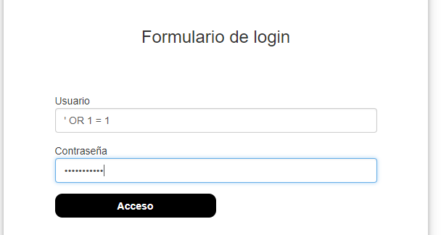

Al introducirlo nos mostrara este error y nos redireccionara para introducir los datos correctamente.



**XSS**

La tabla de comentarios es una zona critica, donde cualquier usuario puede escribir un comentario en el evento. Podemos probar que pasaría si escribimos un código JS como este “*<script> alert(‘ataque XSS’); </script>*” .

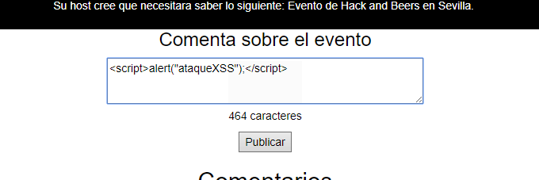

Y al publicarlo no nos aparecerá ninguna alerta por tanto comprobamos que los campos están saneados correctamente. Los caracteres apareceran escapado y la etiqueta html script esta eliminada.



**Subida de Archivos**

En la creación de evento se puede seleccionar una foto y esta esta limitada a 400MB y a un formato de imagen (JPG, JPEG y PNG), esto esta implementado en código en (“*Entidades/Evento/eventoCreacionProcesamiento.php*”). Otro problema que podemos tener es que varios archivos se llamen igual y los suban distintos usuarios por tanto utilizamos una marca temporal que la metemos en el nombre del archivo de esta manera ningún archivo tendrá el mismo nombre y no habrá conflictos.

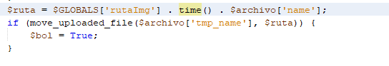

**Validaciones JavaScript**

Todos los formularios tienen validaciones JavaScript, además de las validaciones PHP pertinentes. Esto mejora la experiencia de usuario, avisando a estos del error antes de enviar los datos e imposibilitando el envío existiendo un error. Para ellos hemos usado el plugin: https://jqueryvalidation.org/. Para la validación de los comentarios en los eventos y la descripción de las fotos en la galería de grupos se ha hecho un jQuery manual.

# DESPLIEGUE

XXX

# MANUAL DE USUARIO

## Introducción

En la sección Manual de Usuario se muestra inicialmente la forma de darse de alta y acceder al sistema. Posteriormente se estructura acorde a los tipos de usuario.

* Usuario no registrado
* Usuario registrado
* Administrador

## Página principal

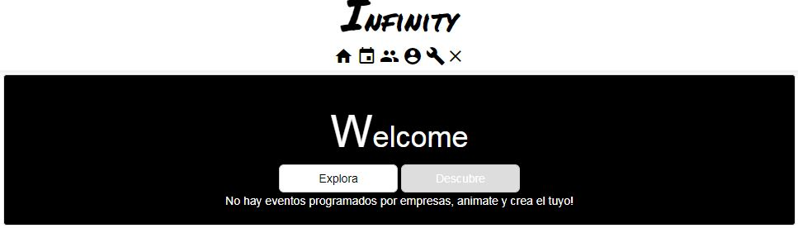

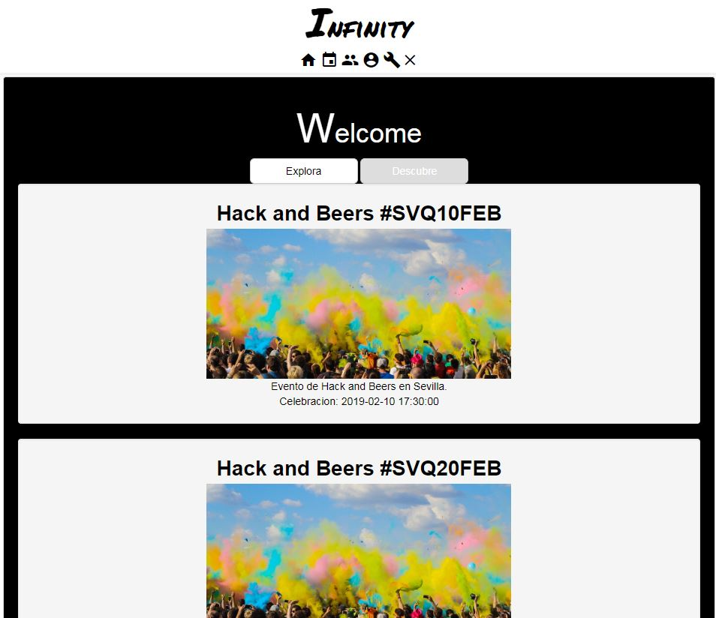

La página principal proporciona acceso a las siguientes funciones:

* Ir a Página Principal
* Presentar Calendario de Eventos
* Acceso a Grupos de Usuarios
* Acceso a Página de Login/Registro o información de cuenta en el caso de usuario registrado

La funcionalidad proporcionada por “Explora” y “Descubre” permite el acceso a información sobre los eventos.

“Explora”: Presenta los eventos planificados que cuentan con el apoyo de anunciantes.

“Descubre”: Permite visualizar todos los eventos. Estén apoyados por anunciantes o no.



## Registro, Login y Tipos de Usuario

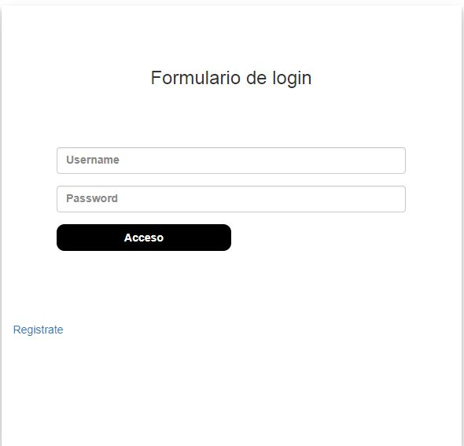

“Acceso” habilita la entrada en el sistema a usuarios registrados una vez introducido el Usuario y la Contraseña adecuada

“Regístrate”: Proporciona acceso al formulario de registro

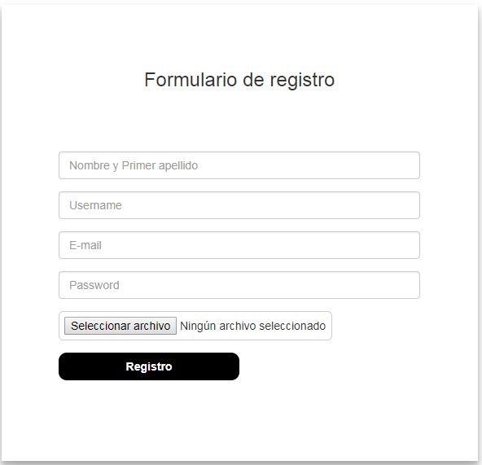

“Seleccionar archivo”: Permite incorporar al registro una fotografía asociada al usuario.

“Registro”: Solicitud de registro con los datos incluidos en el formulario.

## Usuario No Registrado

En general un usuario no registrado tendrá acceso a visualizar una gran parte de la información en el sistema, pero no podrá modificarla.

### Visualización de Eventos

Al pulsar el icono de “calendario”, se presenta la ubicación geográfica de todos los eventos planificados y a continuación una breve descripción de los mismos.

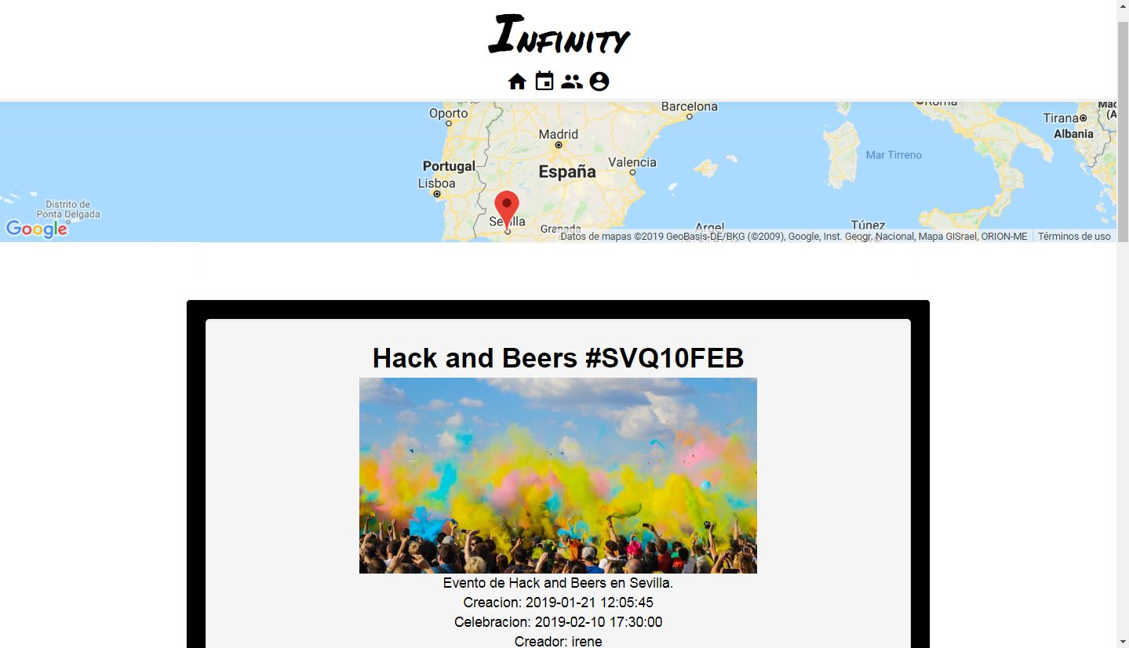

### Visualización de Grupos

Al pulsar el icono “Grupos” se presentan los grupos existentes con posibilidad de solicitar información más detallada pulsando “Más info”.

Adicionalmente el sistema incorpora la posibilidad de buscar grupos pulsando “Buscar grupos” introduciendo el nombre del mismo.

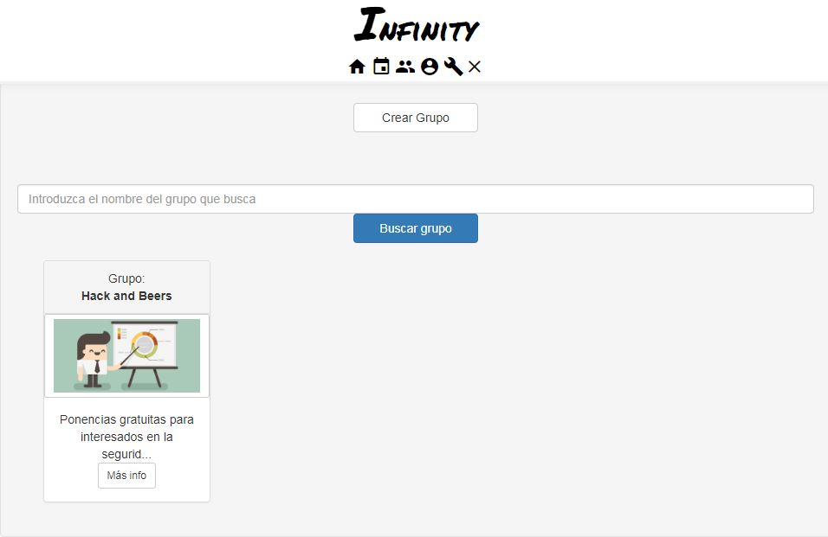

### Detalles de Grupo y Galería de Fotos

Al solicitar detalles sobre un grupo pulsando “Más info”, se presenta una figura, descripción del mismo y una galería de fotos asociada al grupo. Pulsando sobre una de las fotos de la galería se visualizará ampliada.

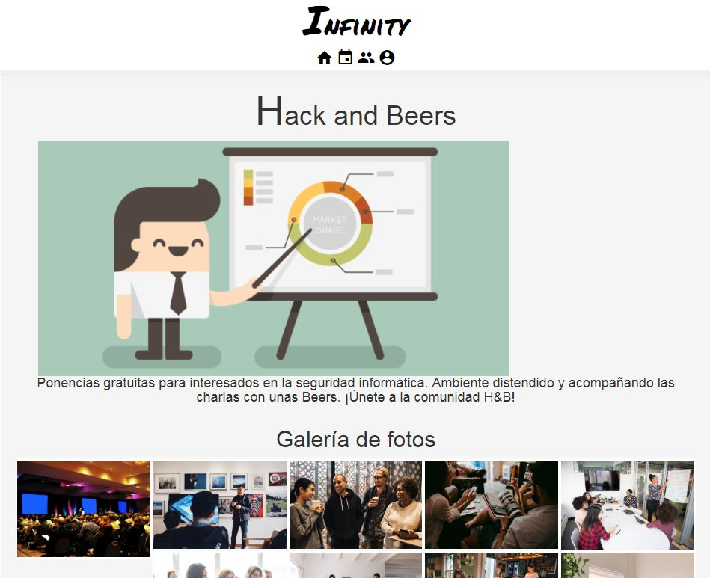

Una vez ampliada la fotografía se puede navegar por toda la galería utilizando flecha de desplazamiento disponible en los laterales.

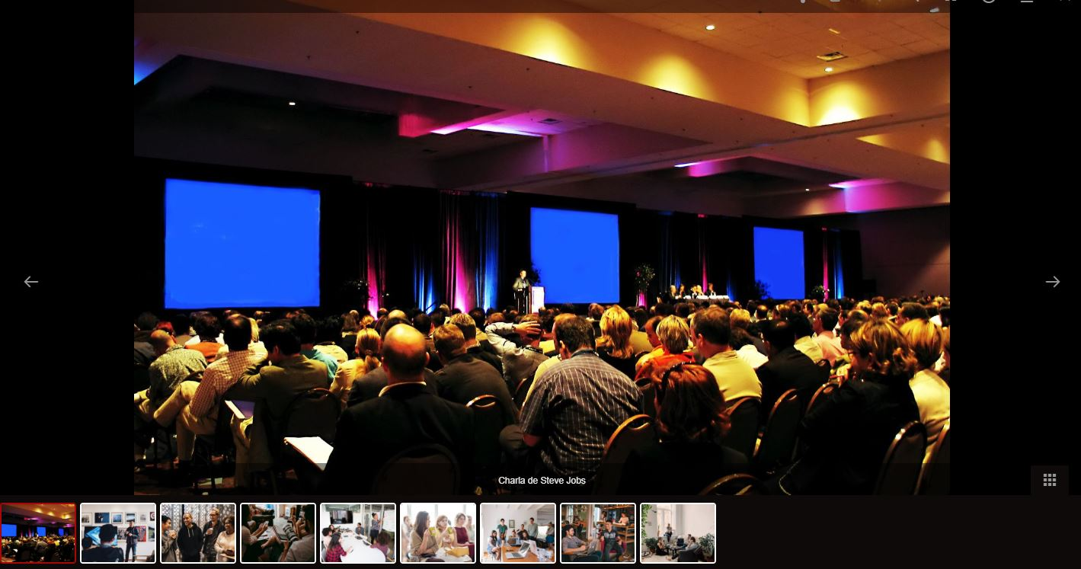

## Usuario Registrado

En general un usuario registrado tiene acceso a toda la información disponible para los no registrados. Además tiene posibilidad de crear nueva información, modificarla o borrarla según se describe a continuación.

### Gestión de Eventos (Creación, Modificación, Eliminación)

Para la crear un evento un usuario registrado debe pulsar “⊕” en la lista de eventos (accesible desde el icono de calendario).

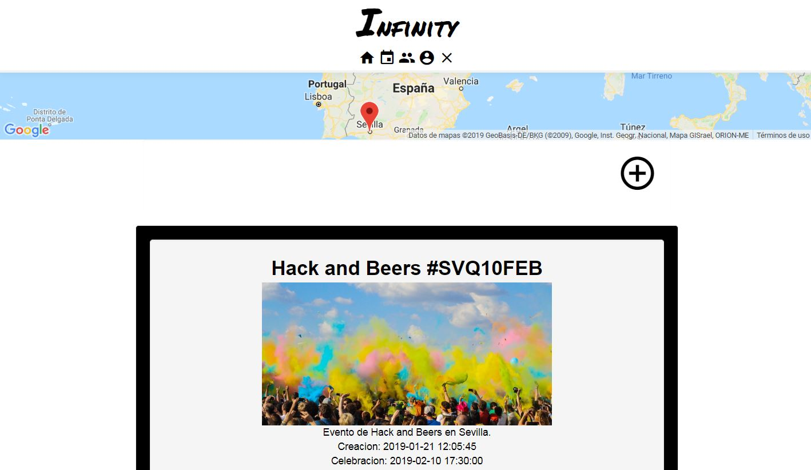

Una vez solicitada con “⊕” la creación de un nuevo evento, se presenta el formulario a continuación.

Una vez completado el formulario, al pulsar “Crear” se incluye el nuevo evento en el sistema.

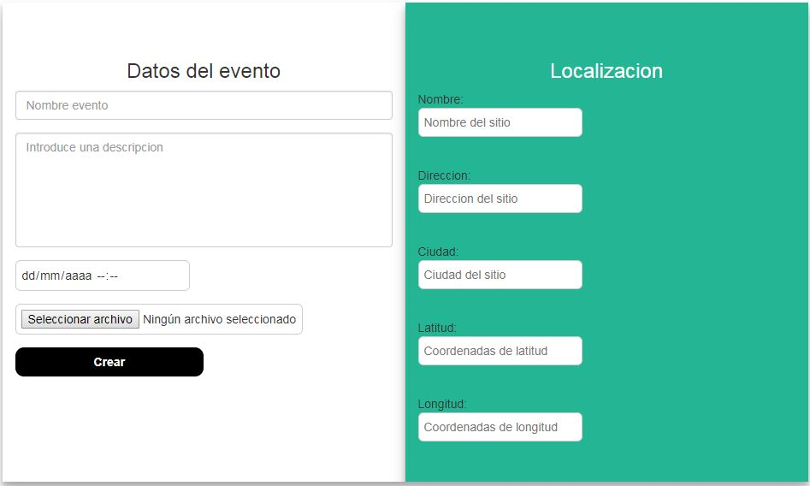

### Gestión de Grupos (Creación, Modificación, Eliminación)

Para la creación de grupos se debe ir a el icono de “grupos” y pulsar en “Crear Grupo”.

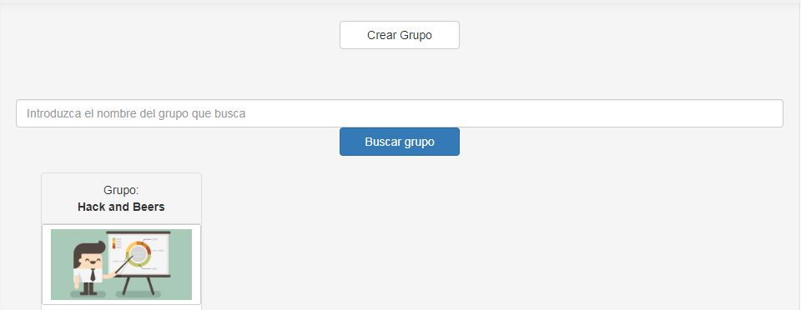

Una vez pulsado el icono se abrirá una nueva página en la cual se tendrá que introducir tanto el nombre del grupo como la descripción y una imagen.

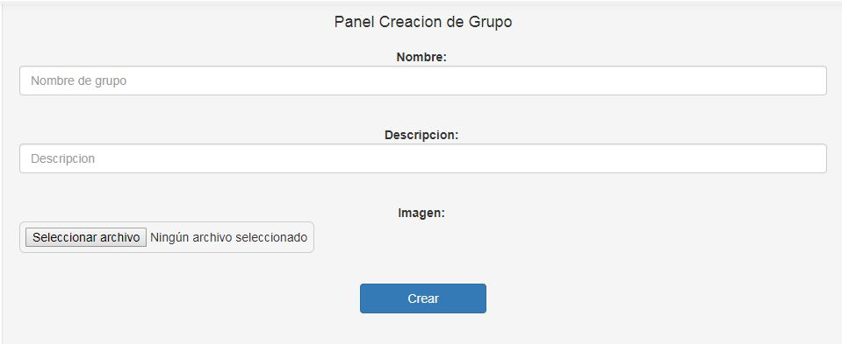

Una vez creado se indicará si la creación ha sido exitosa.

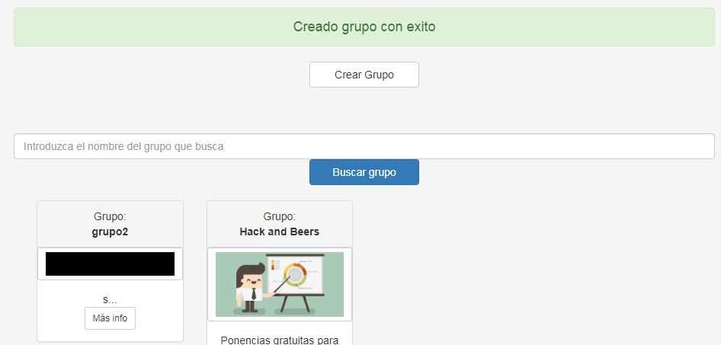

### Incorporarse a Grupo Existente

Para suscribirse a un grupo se debe entrar en el grupo en cuestión y pulsar “suscribirse”. Si ya se está suscrito, pondrá “desuscribirse” en su lugar, botón el cual si pulsamos saldremos del grupo.

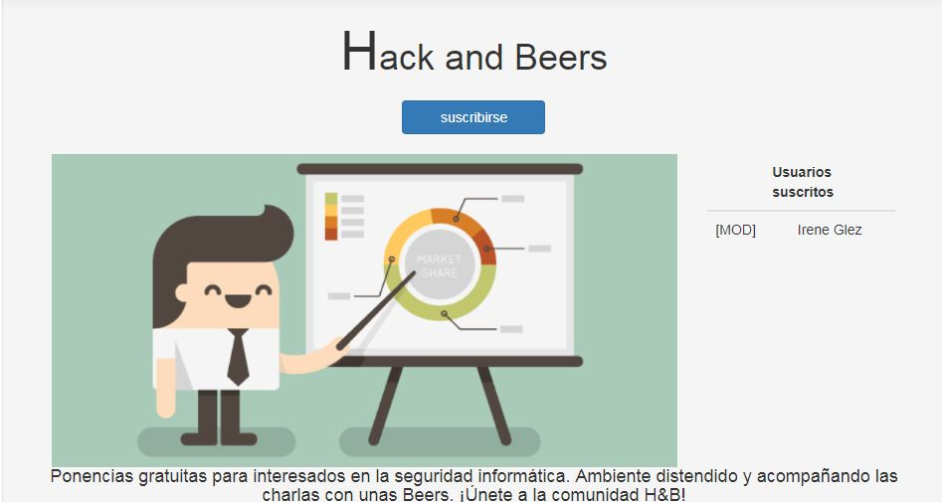

### Reservar/Cancelar Reserva de Evento

Un usuario registrado puede realizar una reserva para un evento concreto simplemente pulsando “Reservar”. En el caso de que el usuario tuviera previamente una reserva, la opción disponible sería “Cancelar Reserva”.



### Publicar y Eliminar Fotografía

### Publicar Comentarios

Un usuario registrado puede publicar un comentario en un evento seleccionado escribiendo el texto deseado y pulsando “Publicar”.

También puede modificar o eliminar un comentario, siempre que haya sido originado por el mismo usuario, con las opciones “Editar” o “Eliminar”.

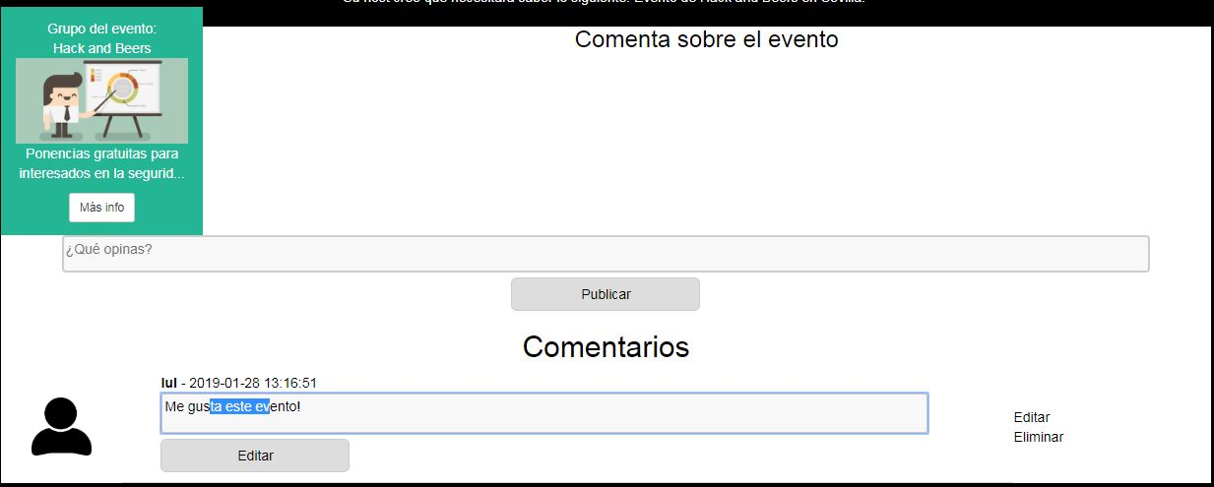

### Información sobre la Cuenta de Usuario

En la página informativa sobre la cuenta de usuario un usuario registrado puede modificar sus datos o darse de baja pulsando “Eliminar cuenta”. En la parte inferior, se presentan los eventos creados por el usuario tras la información de su cuenta.

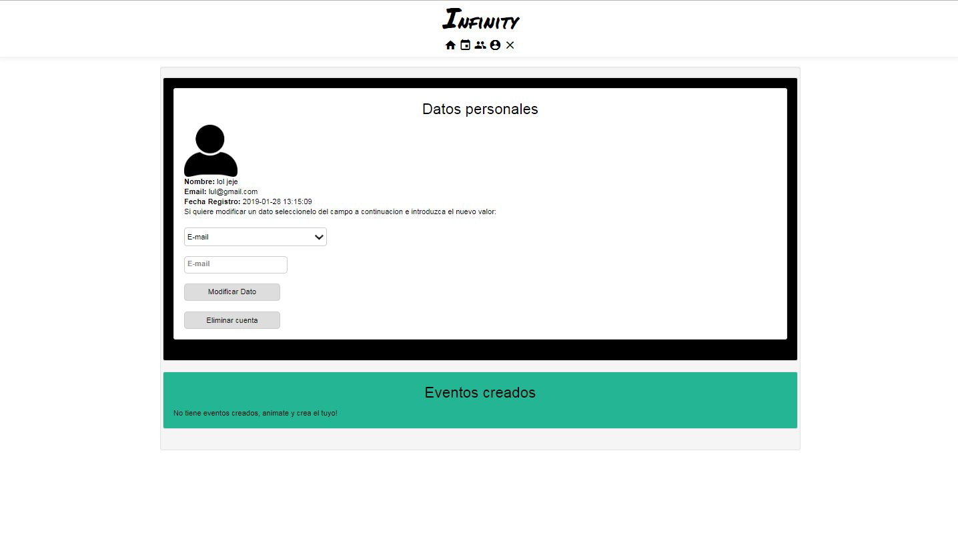

## Administrador

### Perfil administrador

En el perfil del administrador presenta una información similar a la de un usuario registrado añadiendo además información sobre los grupos creados y logros.

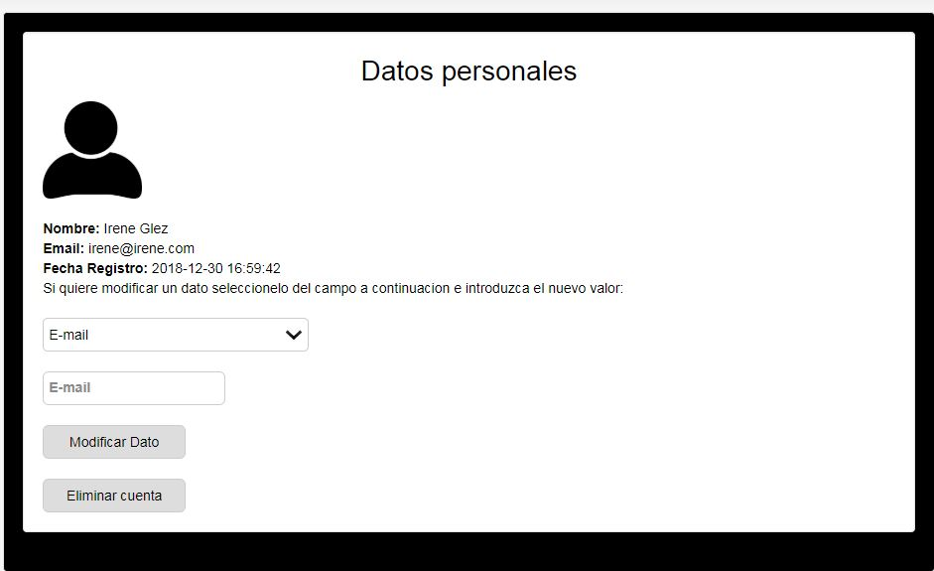

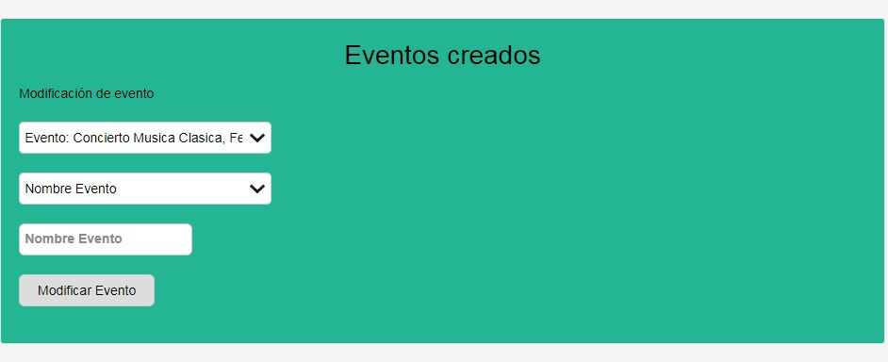

Los grupos pueden modificarse y borrarse. También pueden crearse nuevos grupos de usuario.

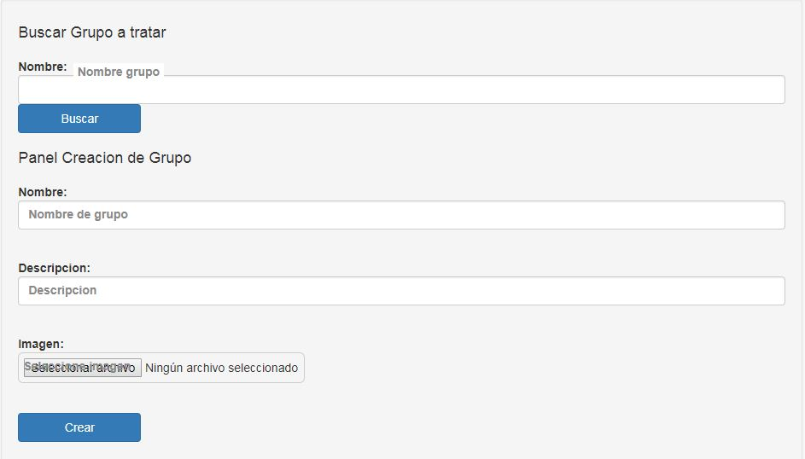

En la parte inferior de la página los logros podrán ser buscados o crearse.

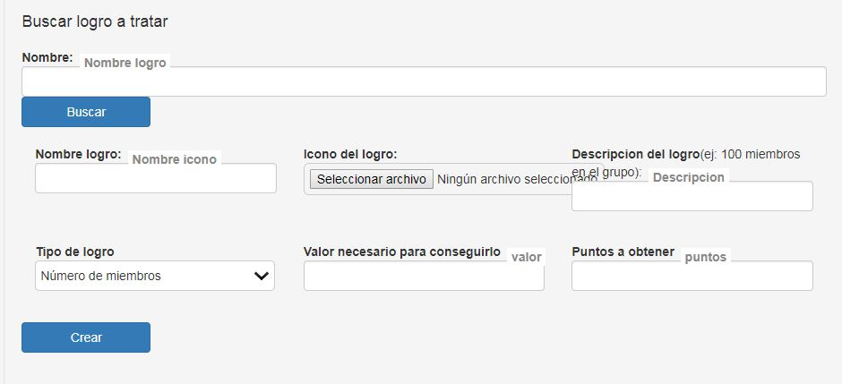

### Panel de Administrador

En esta página el administrador puede acceder a distintas funcionalidades exclusivas.

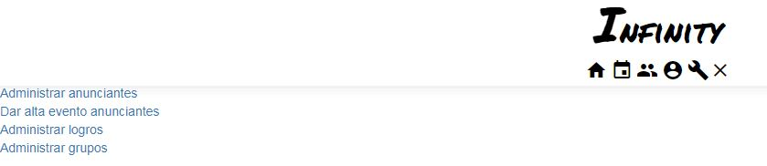

### Administrar anunciantes

Pulsando en Añadir anunciante o eliminar, visualizar, editar el anunciante que desea usando los iconos que se encuentran en la columna acción.

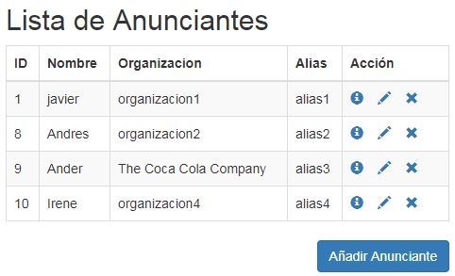

### Dar de alta evento anunciantes

Crea evento de anunciante rellenando formulario, seleccionando anunciante existente y pulsando en “Crear”.

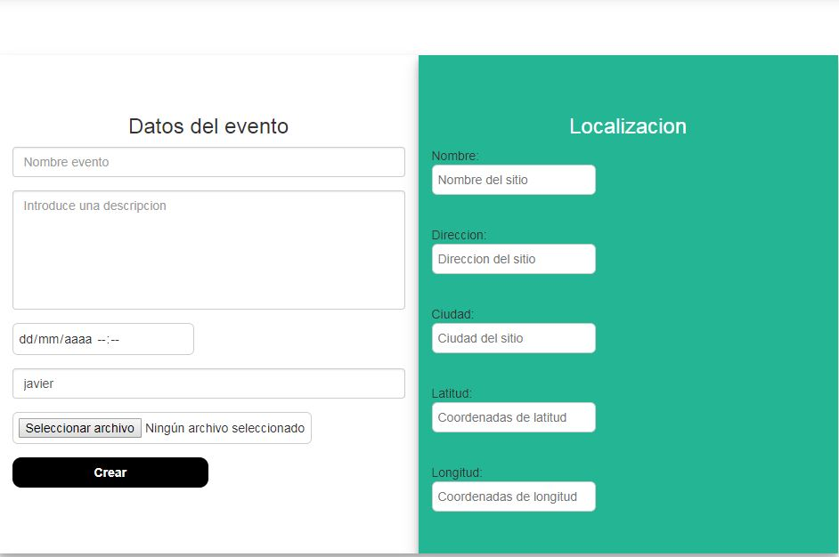

# Resumen

## Entidades

En la siguiente tabla se muestran las entidades implementadas con sus respectivas CRUD:

#### TRATAMIENTO DE ENTIDADES

|  |  |  |  |  |
| --- | --- | --- | --- | --- |
|  | ALTA | BAJA | MODIFICACIÓN | CONSULTA |
| Anunciante | X | X | X | X X |
| Comentario | X | X | X | X |
| Evento | X X | X | X | X X X X |
| Galería | X | X | X | X |
| Grupo | X | X | X | X X X |
| Localización | X X | X X | X | X X |
| Logro | X | X | X | X |
| Usuario | X | X | X | X X |

#### PUNTOS DE LA APLICACIÓN EN DONDE SE MANIPULAN ENTIDADES

1. ANUNCIANTE
   1. ALTA
      1. Localización:
      2. Descripción:
      3. Caso de uso:
   2. BAJA
      1. Localización:
      2. Descripción:
      3. Caso de uso:
   3. MODIFICACIÓN
      1. Localización:
      2. Descripción:
      3. Caso de uso:
   4. CONSULTA 1
      1. Localización:
      2. Descripción:
      3. Caso de uso:
   5. CONSULTA 2
      1. Localización:
      2. Descripción:
      3. Caso de uso:
2. COMENTARIO
   1. ALTA
      1. Localización:
      2. Descripción:
      3. Caso de uso:
   2. BAJA
      1. Localización:
      2. Descripción:
      3. Caso de uso:
   3. MODIFICACIÓN
      1. Localización:
      2. Descripción:
      3. Caso de uso:
   4. CONSULTA
      1. Localización:
      2. Descripción:
      3. Caso de uso:
3. EVENTO
   1. ALTA
      1. Localización:
      2. Descripción:
      3. Caso de uso:
   2. BAJA
      1. Localización:
      2. Descripción:
      3. Caso de uso:
   3. MODIFICACIÓN
      1. Localización:
      2. Descripción:
      3. Caso de uso:
   4. CONSULTA
      1. Localización:
      2. Descripción:
      3. Caso de uso:
4. GALERÍA
   1. ALTA
      1. Localización:
      2. Descripción:
      3. Caso de uso:
   2. BAJA
      1. Localización:
      2. Descripción:
      3. Caso de uso:
   3. MODIFICACIÓN
      1. Localización:
      2. Descripción:
      3. Caso de uso:
   4. CONSULTA
      1. Localización:
      2. Descripción:
      3. Caso de uso:
5. GRUPO
   1. ALTA
      1. Localización:
      2. Descripción:
      3. Caso de uso:
   2. BAJA
      1. Localización:
      2. Descripción:
      3. Caso de uso:
   3. MODIFICACIÓN
      1. Localización:
      2. Descripción:
      3. Caso de uso:
   4. CONSULTA
      1. Localización:
      2. Descripción:
      3. Caso de uso:
6. LOCALIZACIÓN
   1. ALTA
      1. Localización:
      2. Descripción:
      3. Caso de uso:
   2. BAJA
      1. Localización:
      2. Descripción:
      3. Caso de uso:
   3. MODIFICACIÓN
      1. Localización:
      2. Descripción:
      3. Caso de uso:
   4. CONSULTA
      1. Localización:
      2. Descripción:
      3. Caso de uso:
7. LOGRO
   1. ALTA
      1. Localización:
      2. Descripción:
      3. Caso de uso:
   2. BAJA
      1. Localización:
      2. Descripción:
      3. Caso de uso:
   3. MODIFICACIÓN
      1. Localización:
      2. Descripción:
      3. Caso de uso:
   4. CONSULTA
      1. Localización:
      2. Descripción:
      3. Caso de uso:
8. USUARIO
   1. ALTA
      1. Localización:
      2. Descripción:
      3. Caso de uso:
   2. BAJA
      1. Localización:
      2. Descripción:
      3. Caso de uso:
   3. MODIFICACIÓN
      1. Localización:
      2. Descripción:
      3. Caso de uso:
   4. CONSULTA
      1. Localización:
      2. Descripción:
      3. Caso de uso:

## Aportaciones JavaScript

### Botones de Inicio

En la página de inicio se muestran dos pestañas “Eventos de anunciante” y “Eventos de usuarios”.

El objetivo de esta implementación es dar énfasis a los eventos creados por anunciantes ya que el plan de negocio de la aplicación está en torno a los anunciantes.

### Validaciones JavaScript

Se han empleado validaciones JavaScript a la hora de rellenar el formulario de registro. Los distintos campos se comprueban. Para ver

### Formulario Modificación de Datos Dinámico

### Confirmación opciones definitivas

## Aportaciones Extraordinarias

### Paginación

### HTML5

### Sticky Header

### Google Maps

### AJAX

### Áreas de Texto Dinámicas

### Plugin Carrusel

### Snippets

## Usos de JQUERY

## Tecnologías no vistas en la asignatura

Se ha hecho uso de **Git/GitHub** para compartir el trabajo y facilitar la colaboración entre los distintos integrantes.